**Определение тепловых свойств осадочных пород на основе данных каротажа с использованием методов машинного обучения**

***Черепанов Е. К.***

*студент*

*Сколковский институт науки и технологий,*

*Нефтегазовое дело, Москва, Россия*

*E-mail:* [*Egor.Cherepanov@skoltech.ru*](mailto:Egor.Cherepanov@skoltech.ru)

Данные о комплексе тепловых свойств горных пород (теплопроводность, температуропроводность, объемная теплоемкость) имеют ключевое значение для качественной и количественной оценки теплового поля Земли и его эволюции. Данные о теплопроводности пород необходимы для определения вертикальных вариаций плотности теплового потока, служащих индикатором процессов теплопереноса в горном массиве и необходимых для оценки значения глубинного теплового потока, что используется при моделировании осадочных бассейнов, углеводородных систем и геотермальных систем. Определение комплекса тепловых свойств необходимо при моделировании добычи углеводородов с использованием тепловых методов и моделировании эволюции теплового поля на участке захоронения радиоактивных отходов. Определение тепловых свойств должно осуществляться с учетом их неоднородности и анизотропии и пластовых условий залегания пород. В настоящее время наиболее передовой технологией получения экспериментальных данных по тепловым свойствам пород является технология оптического сканирования, обеспечивающая непрерывное бесконтактное неразрушающее профилирование тепловых свойств с характеристикой их анизотропии и разномасштабной неоднородности [1]. Поскольку бурение с извлечением керна если и проводится, то, как правило, лишь в небольшой части скважины, возникает необходимость в создании новых методов определения теплопроводности пород вне интервалов отбора керна [2].

Для определения тепловых свойств разработан подход, основанный на машинном обучении, где входные данные представлены в виде результатов измерений тепловых свойств путем непрерывного теплофизического профилирования на керне в интервалах его наличия, данных ГИС и литологической интерпретации по полукилометровому интервалу глубин, представленному 10 литотипами. При экспериментальных геотермических исследованиях одного из нефтяных месторождений использованный алгоритм позволил в несколько раз (с 11% до 84% полукилометрового интервала) повысить объем данных по теплопроводности и объемной теплоемкости пород исследуемого участка скважины, пробуренной до глубины 5 км (Рис. 1). Предложенный подход содержит ряд значимых нововведений, существенно улучшающих результаты относительно предшествующих работ.

Определение теплопроводности пород при помощи данных ГИС дополнительно к ее массовым измерениям на керне способствовало значительному увеличению степени теплофизической изученности пород, вскрытых скважиной, что с привлечением анализа данных термометрии открыло возможность регистрации детальных вертикальных вариаций теплового потока вдоль скважины. В результате установлены значительные изменения теплового потока вдоль скважины в диапазоне 30 - 102 мВт/м2 с характерным шагом вариаций в ~150 м, что значительно повысило информативность геотермических исследований, позволило существенно скорректировать традиционно принимаемый в геотермии постулат о постоянстве теплового потока в интервалах глубин, свободных от влияния палеоклимата (более 1,5-2 км) и дало возможность получить значительно более надежную, чем ранее, оценку глубинного теплового потока, что вместе с полученными данными о тепловых свойствах пород позволило сформировать представительную базу геотермических данных для бассейнового и гидродинамического моделирования для участка бурения.

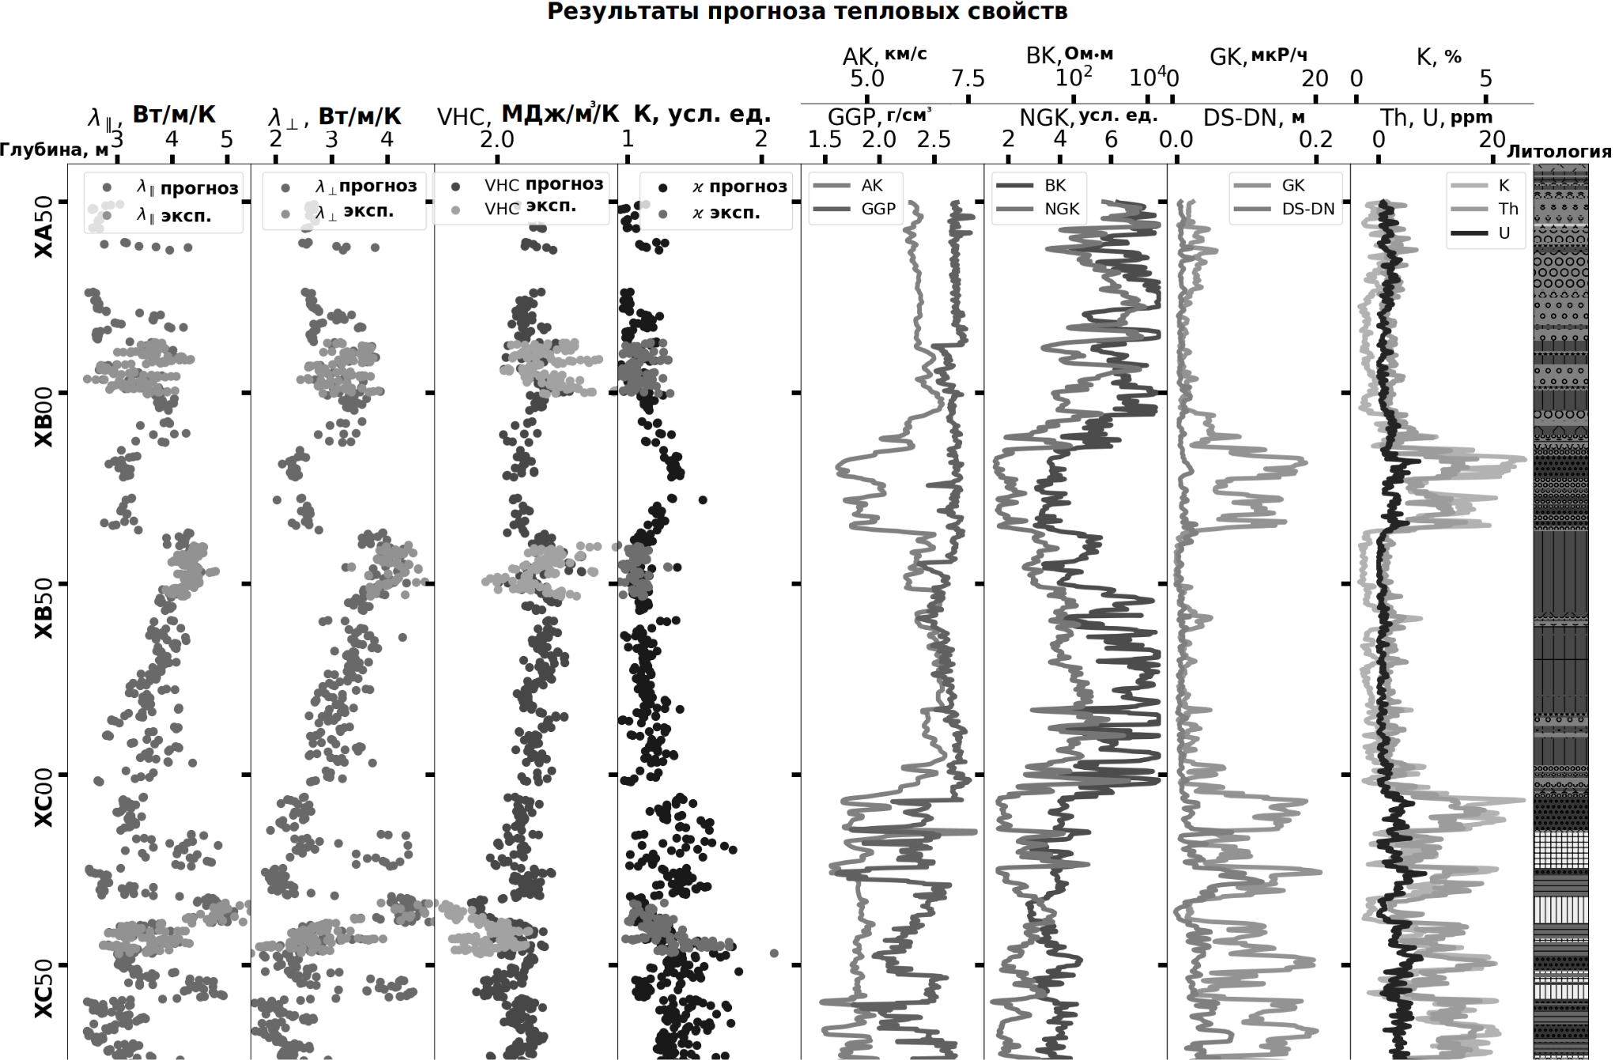

***Рис. 1.***Результаты прогноза на 250 метровом интервале глубин с указанием исходных данных для прогноза.

**Литература**

1. Popov, Y., Beardsmore, G., Clauser, C. et al. ISRM Suggested Methods for Determining Thermal Properties of Rocks from Laboratory Tests at Atmospheric Pressure. Rock Mech Rock Eng 49, 4179–4207 (2016). https://doi.org/10.1007/s00603-016-1070-5
2. Hu, J.; Jiang, G.; Wang, Y.; Hu, S. Thermal Conductivity Estimation Based on Well Logging. Mathematics 2021, 9, 1176. https://doi.org/10.3390/math9111176